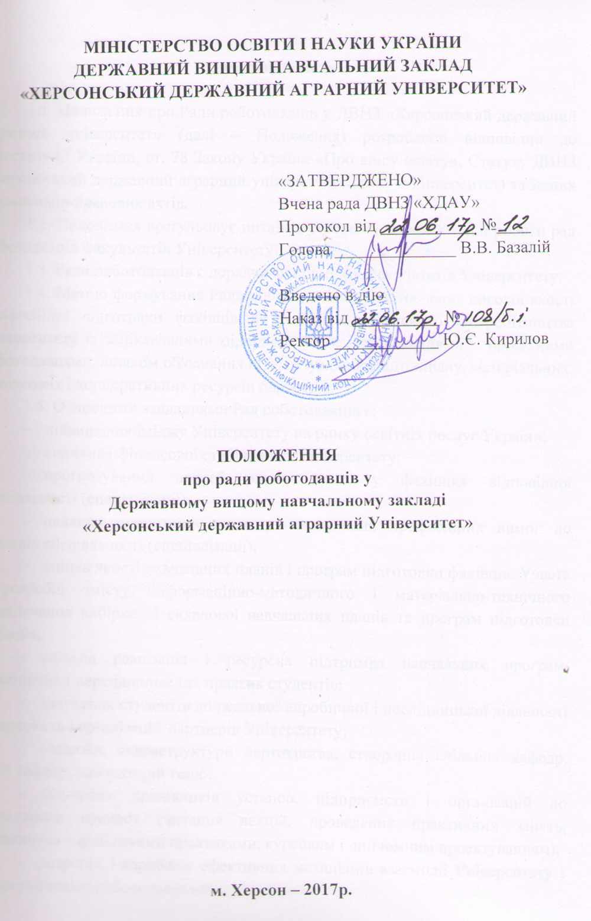

1. Загальні положення

1.1. Положення про Ради роботодавців у ДВНЗ «Херсонський державний аграрний університет» (далі – Положення) розроблено відповідно до Конституції України, ст. 78 Закону України «Про вищу освіту», Статуту ДВНЗ «Херсонський державний аграрний університет» (далі – Університет) та інших нормативно-правових актів.
1.2. Положення врегульовує питання утворення та організації роботи рад роботодавців факультетів Університету.
1.3. Ради роботодавців є дорадчими органами факультетів Університету.
1.4. Метою формування Ради роботодавців є забезпечення високої якості професійної підготовки фахівців на основі комплексного співробітництва Університету із зацікавленими підприємствами і організаціями – провідними роботодавцями, шляхом об'єднання інтелектуального потенціалу, матеріальних, фінансових і корпоративних ресурсів партнерів.
1.5. Основними завданнями Рад роботодавців є:
- підвищення іміджу Університету на ринку освітніх послуг України;
- сприяння фінансової стабільності Університету;
- прогнозування потреб ринку праці у фахівцях відповідної спеціальності (спеціалізації);
- надання пропозицій щодо удосконалення професійних вимог до фахівців спеціальності (спеціалізації);
- оцінка якості навчальних планів і програм підготовки фахівців. Участь у розробці змісту, інформаційно-методичного і матеріально-технічного забезпечення вибіркової складової навчальних планів та програм підготовки фахівців;
- спільна реалізація і ресурсна підтримка навчальних програм, виробничих і переддипломних практик студентів;
- залучення студентів до реальної виробничої і дослідницької діяльності підприємств і організацій-партнерів Університету;
- розвиток інфраструктури партнерства, створення спільних кафедр, філій кафедр, лабораторій тощо;
- залучення працівників установ, підприємств і організацій до навчального процесу (читання лекцій, проведення практичних занять, керівництво виробничими практиками, курсовим і дипломним проектуванням);
- розробка і апробація ефективних механізмів взаємодії Університету з підприємствами-роботодавцями;
- проведення спільних конференцій, шкіл-семінарів для студентів, аспірантів і молодих вчених тощо;
- створення бази даних передових підприємств України, що можуть забезпечити на високому рівні практичну підготовку студентів;
- участь в екзаменаційних комісіях з атестації здобувачів вищої освіти;
- забезпечення працевлаштування випускників Університету (попереднього закріплення майбутніх випускників за першим робочим місцем);
- постійний моніторинг якості підготовки фахівців серед випускників та провідних роботодавців;
- організація на базі підприємств-роботодавців підвищення кваліфікації і стажувань науково-педагогічних працівників і співробітників Університету;
- спільна підготовка кадрів вищої наукової кваліфікації.

2. Порядок формування складу Ради роботодавців

2.1. Ради роботодавців формуються на факультетах із залученням провідних роботодавців галузі, що відповідає профілю підготовки фахівців.
2.2. До складу Ради роботодавців факультету входять представники обласних об'єднань організацій роботодавців, керівники (заступники керівників) провідних підприємств галузі, інші представники установ, організацій, підприємств, зацікавлених у послугах фахівців, що готує Університет, декани, заступники деканів факультетів.
2.3. Участь представників роботодавців у роботі Ради роботодавців є добровільною та здійснюється на громадських засадах.
2.4. Склад Ради роботодавців затверджується її рішенням на засіданні Ради.
2.5. Рада роботодавців за потреби формує секції за напрямами діяльності. Кожна секція обирає голову, який організовує та планує роботу секції.

3. Керівництво Радами роботодавців

3.1. Голова Ради роботодавців обирається відкритим голосуванням на засіданні Ради.
3.2. Голова Ради виконує такі функції:
- організовує діяльність Ради згідно з планом, який затверджується на засіданні Ради на поточний рік;
- скликає засідання Ради, організовує їх підготовку;
- головує на засіданнях Ради, стежить за дотриманням регламенту;
- підписує документи Ради;
- представляє Раду на представницьких зібраннях в державних органах та громадських організаціях, інформує громадськість про діяльність Ради.
3.3. На першому засіданні Рада роботодавців обирає заступника голови Ради та секретаря зі свого складу.
3.4. Заступник Голови Ради роботодавців виконує функції Голови за його відсутності чи неможливості виконання Головою Ради своїх обов'язків.
3.5. Секретар Ради роботодавців виконує такі функції:
- інформує членів Ради роботодавців про місце і час засідань;
- оформлює протоколи засідань Ради роботодавців;
- готує необхідні матеріали до засідань, проекти рішень Ради роботодавців;
- забезпечує інформаційну діяльність Ради роботодавців, ознайомлює членів Ради з відповідними матеріалами, документами тощо;
- відповідає за ведення та збереження документації Ради роботодавців;
- виконує інші обов'язки та повноваження, делеговані Головою Ради роботодавців.
3.6. Засідання Ради роботодавців факультетів проводяться не рідше одного разу на семестр.
3.7. Діяльність Ради роботодавців регулюється положенням, що затверджується Вченою радою Університету.
3.8. Засідання Ради роботодавців вважається правомірним, якщо на ньому присутні не менш, як половина членів Ради роботодавців.
3.9. Рада роботодавців може запрошувати на своє засідання осіб, які не є членами Ради роботодавців, та надавати їм слово для виступу чи повідомлення.
3.10. Рішення Ради роботодавців оформлюється протоколом, що підписується головуючим та секретарем.
3.11. Щорічно Рада роботодавців готує звіт про свою діяльність протягом року та планує її на наступний рік.

4. Взаємодія Ради роботодавців з факультетами

4.1. Організаційно-технічне забезпечення роботи Ради роботодавців здійснює факультет.
4.2. Рада роботодавців та адміністрація факультету взаємодіють у питаннях підвищення іміджу Університету, підвищення якості навчальних планів, їх науково-методичного забезпечення, реалізації і ресурсної підтримки виробничих і переддипломних практик студентів, проведення спільних конференцій, шкіл-семінарів для студентів, аспірантів і молодих вчених, участі в експертизі підготовки випускників, сприяння їх працевлаштуванню, проведенні постійного моніторингу якості підготовки випускників, організації підвищення кваліфікації та стажувань науково-педагогічних працівників, співробітників Університету та роботодавців тощо.
4.3. Рада роботодавців має право звертатись з поданнями, пропозиціями та рекомендаціями до адміністрації факультету.
4.4. Адміністрація факультету має право звертатись з запитами, поданнями, пропозиціями до Ради роботодавців.
4.5. Адміністрація факультету враховує в своїй подальшій роботі рекомендації, надані Радою роботодавців. У разі неможливості виконання наданих рекомендацій адміністрація факультету надає Раді роботодавців у письмовій формі аргументовану відповідь.
4.6. Діяльність Ради роботодавців висвітлюється на офіційному сайті Університету.
Додаток

ДОГОВІР ПРО СПІВПРАЦЮ

ДВНЗ «Херсонський державний аграрний університет» в особі ректора університету, що діє на підставі Статуту з однієї сторони, та підприємство (установа, організація) _______________________________________________ ,
(повна назва підприємства)
(далі Підприємство) в особі керівника __________________________________ ,
(посада, прізвище, ім'я по батькові)
що діє на підставі ______________________________________ з іншої сторони,
визнаючи один одного стратегічними партнерами і направляючи свої зусилля на розвиток співпраці у навчальній, науковій, виробничій та інноваційній сферах, домовилися про таке.

1. Мета та напрями співпраці

Метою співпраці є забезпечення високої якості професійної підготовки фахівців на основі об'єднання інтелектуального потенціалу, матеріальних, фінансових і корпоративних ресурсів партнерів.
Договір направлений на забезпечення таких напрямів співпраці.
1.1. Розвиток інфраструктури науково-освітньої діяльності:
        - організація спільної навчально-наукової лабораторії для цілеспрямованої підготовки студентів за напрямами підготовки (спеціальностями)

____________________________________________________________________
шифр напряму підготовки (спеціальності), назва спеціальності
____________________________________________________________________
шифр напряму підготовки (спеціальності), назва спеціальності

        - оснащення навчально-наукових (проблемних) лабораторій і центрів з відповідного напряму підготовки фахівців для забезпечення навчального процесу, виконання науково-дослідницьких робіт.
1.2.Освітня діяльність:
        - цілеспрямована професійна підготовка студентів за замовленням Підприємства за узгодженими вибірковими складовими освітніх програмам;
        - перепідготовка і підвищення кваліфікації фахівців Підприємства і науково-педагогічних працівників факультету з урахуванням перспектив розвитку Підприємства і профільних напрямів у галузі сучасних і перспективних технологій;
        - залучення фахівців Підприємства до викладацької діяльності для розробки і читання нових курсів лекцій;
        - організація і проведення різних видів практик і підготовки випускних робіт студентів на Підприємстві з використанням високотехнологічного обладнання;
        - експертна оцінка якості освітніх програм підготовки фахівців за профілем Підприємства.
1.3. Науково-дослідницька діяльність:
- проведення науково-дослідницьких робіт за замовленням Підприємства;
- створення творчих колективів для реалізації спільних науково-технічних інноваційних проектів;
- залучення студентів до наукової діяльності за планами Підприємства;
- проведення спільних науково-технічних заходів (семінарів, конференцій) з пріоритетних науково-технічних напрямів.
Перелік вказаних вище напрямів взаємодії не є вичерпним і може доповнюватися за згодою сторін.

2. Механізми співпраці

2.1. Сторони щорічно розроблюють і затверджують план спільної діяльності згідно перерахованих вище напрямів співробітництва.
2.2. Кожна зі сторін готує пропозицію з реалізації взаємодії за вказаними вище напрямами і доводить їх до відома другої сторони.
2.3. Після спільного розгляду пропозицій з кожного із зазначених вище напрямів сторони укладають відповідний договір.
2.4. Супровід договору і супутніх договорів у рамках взаємодії сторін покладається на адміністрацію факультету.

3. Ефективність співпраці

3.1. Головними критеріями оцінки ефективності спільної діяльності є:
- наявність оцінки якості навчальних планів і програм підготовки фахівців;
- залучення до викладацької діяльності співробітників Підприємства;
- кількість молодих фахівців − випускників університету, влаштованих на роботу на Підприємство;
- кількість студентів університету, які пройшли виробничу та переддипломну практики на Підприємстві;
- кількість студентів університету, які проходять навчання за навчальними програмами з узгодженою Сторонами вибірковою складовою;
- кількість науково-технічних заходів, проведених факультетом спільно з Підприємством;
- об'єм фінансування науково-дослідних та інших видів робіт, що проводить університет за замовленням Підприємства;
- наявність спільних навчально-наукових структур (лабораторій тощо) і об'єм залучених ресурсів.
3.2. Ресурсне і фінансове забезпечення стратегічного партнерства здійснюється на основі окремих договорів та інших установлених діючих документів.

4. Строк дії Договору

4.1. Цей Договір вважається укладеним і набирає чинності з моменту його підписання Сторонами та його скріплення печатками, а закінчується «___» ___________ 20__ р.

5. Внесення змін до угоди

Даний Договір може бути переглянутий у будь-який час за взаємної згоди сторін.

Ректор Директор
ДВНЗ «Херсонський державний _______________________
аграрний університет» _______________________
(назва підприємства)

_____________ Кирилов Ю.Є. _____________ ____________
(підпис) (підпис) (ПІБ)

«___» ______________ 20__ р. «___» ____________ 20__ р.

